附件：

溧阳市校园篮球技能达级赛规程

一、比赛时间：12月19-20日。

二、比赛地点：第六中学体育馆。

三、比赛项目：篮球运动技能等级评定标准。

四、比赛办法：比赛参照《标准》方法和规则以及组委会有关规定执行。

五、比赛裁判：教育局统一抽调。

六、比赛计分、名次和奖励：各代表队每个人达一级计 1分、达二级计 2 分，以此类推。每 2 人不达级扣 1 人达级分，各队得分相加作为该校总积分，团体总分按照比例取前几名。对达到相应技能等级的学生颁发证书。

七、比赛报名：12月10日前各单位将报名表电子稿，通过工作群发送给校篮办赵国安老师。

八、比赛要求：各单位要高度重视此项比赛，先在学校进行宣传发动，以此赛事为抓手，推动学生体育技能特长发展，各单位先进行自测，根据自测成绩报名，严禁不具备相应等级水平的人员参加达级赛。

九、本规程解释权属溧阳市教育局。未尽事宜，另行通知。

2024年溧阳市学生篮球运动技能等级达级赛报名表

学校： 领队： 教练：

|  |  |  |  |  |  |
| --- | --- | --- | --- | --- | --- |
| 序号 | 学校 | 姓名 | 性别 | 申请等级 | 备注 |
| 001 |  |  |  |  |  |
| 002 |  |  |  |  |  |
| … |  |  |  |  |  |
| 注：男、女分开填写；各申请等级分开填写 | | | | | |
| 填报人： 联系电话： | | | | | |

篮球运动技能等级评定项目

1．半场运球上篮：测试方法：测试考生面向前场，持球于右侧边线中D点处站立，右手运球并作行进间上篮，中篮后运球至对侧中角线，脚踩到标志线后换左手运球返回并做行进间左手上篮，中篮后运球到右侧中角线，踩到标志线后换右手运球，按同样方式一共进行两次。（注完成过程中上篮不中需要补篮必须命中）根据所用时间判定。

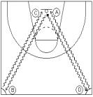

2．篮球运球往返：测试方法与要求：篮球15米往返运球，在平坦的场地上进行，从起始线开始运球，逐个绕过相距3米的标志桶，绕过15米处的标志桶后返回，并继续绕标志桶运球过起始线为结束。

3．一分钟连续投篮：测试方法与要求：以篮圈中心投影点为圆心，画半径为4.5米的半园（如图）。开始时考生在弧线外任一点投篮，并开始计时，投篮后自己抢篮板球，再运至弧线外再投篮，连续做一分钟。要求：必须投篮时不得踏线或过线，不得带球跑，违者投中无效。

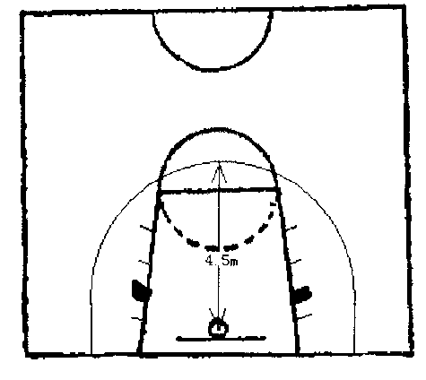

溧阳市校园足球技能达级赛规程

1. 比赛时间：2024年12月19日-12月20日。

二、比赛地点：第六中学足球场。

三、比赛项目：足球运动技能等级评定标准。

四、比赛办法：比赛参照《标准》方法和规则以及组委会

有关规定执行。

五、比赛裁判：教育局抽调校足办成员担任裁判。

六、比赛计分、名次和奖励：各代表队每个人达一级计 1分、

达二级计 2 分，以此类推。每 2 人不达级扣 1 人达级分，各

队得分相加作为该校总积分，团体总分取前八名。对达到相应技能等级的学生颁发证书。

七、比赛报名： 12月10日前各单位将报名表电子稿通过工作

群发送给校足办史建国老师。

八、比赛要求：各单位要高度重视此项比赛，先在学校进行宣

传发动，以此赛事为抓手，推动学生体育技能特长发展，各单

位先进行自测，根据自测成绩报名，严禁不具备相应等级水平的人员参加达级赛。

九、未尽事宜，另行通知。

年溧阳市学生足球运动技能等级达级赛报名表

学校： 领队： 教练：

|  |  |  |  |  |  |
| --- | --- | --- | --- | --- | --- |
| 序号 | 学校 | 姓名 | 性别 | 申请等级 | 备注 |
| 001 |  |  |  |  |  |
| 002 |  |  |  |  |  |
| … |  |  |  |  |  |
| 注：男、女分开填写；各申请等级分开填写 | | | | | |
| 填报人： 联系电话： | | | | | |